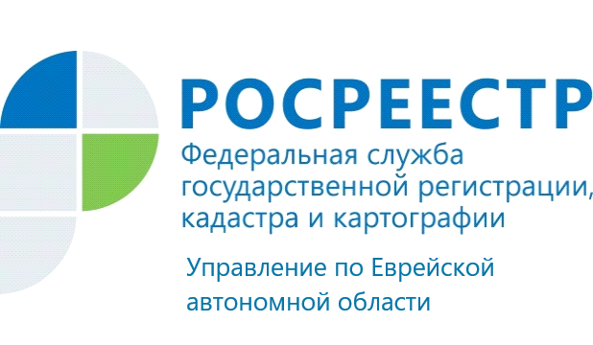

ПРЕСС-РЕЛИЗ

В рамках реализации проекта «Земля для стройки» в Еврейской автономной области в Управлении Росреестра по ЕАО было проведено очередное заседание оперативного штаба.

Оперативный штаб проходил под председательством руководителя Управления Росреестра по Еврейской автономной области Светланы Зуевой. Рассматривались вопросы по вовлечению в оборот для жилищного строительства дополнительно выявленных земельных участков на территории области.

«Размещение сведений о свободных земельных участках пригодных для строительства на Публичной кадастровой карте позволит заинтересованным лицам в режиме онлайн получать информацию о земельных участках, пригодных для жилищного строительства, а потенциальные инвесторы в режиме онлайн могут выбрать и оценить пригодные для строительства жилья земли» отметила руководитель Управления Росреестра по Еврейской автономной области Светлана Зуева.

Результатом работы оперативного штаба стало принятие решения о вовлечении в оборот 9 земельных участков на территории Приамурского городского поселения в Смидовичском районе ЕАО, имеющих потенциал для индивидуального жилищного строительства.

Сведения о данных земельных участках в дальнейшем будут размещены на созданном Росреестром интернет-сервисе Публичной кадастровой карте по поиску и покупке земли под строительство жилья.

Об Управлении Росреестра по Еврейской автономной области

Управление Федеральной службы государственной регистрации, кадастра и картографии по Еврейской автономной области является федеральным органом исполнительной власти, осуществляющим функции по государственной регистрации прав на недвижимое имущество и сделок с ним, по оказанию государственных услуг в сфере государственного кадастрового учета недвижимого имущества, землеустройства, государственного мониторинга земель, а также функции по государственной кадастровой оценке, федеральному государственному надзору в области геодезии и картографии, государственному земельному надзору, надзору за деятельностью саморегулируемых организаций оценщиков, контролю деятельности саморегулируемых организаций арбитражных управляющих.
Руководителем Управления Росреестра по Еврейской автономной области является Зуева Светлана Евгеньевна.

https://rosreestr.gov.ru
Наша страница в социальных сетях: Управление Росреестра по Еврейской АО https://vk.com/public211690935
Контакты для СМИ
Отдел организации, мониторинга и контроля, правового обеспечения,
защиты государственной тайны и мобилизационной подготовки,
государственной службы и кадров, контроля и надзора в сфере саморегулируемых организаций
тел.: 8(42622)21773 электронная почта: 79_upr@rosreestr.ru
679016, г. Биробиджан, пр. 60-летия СССР, 26

